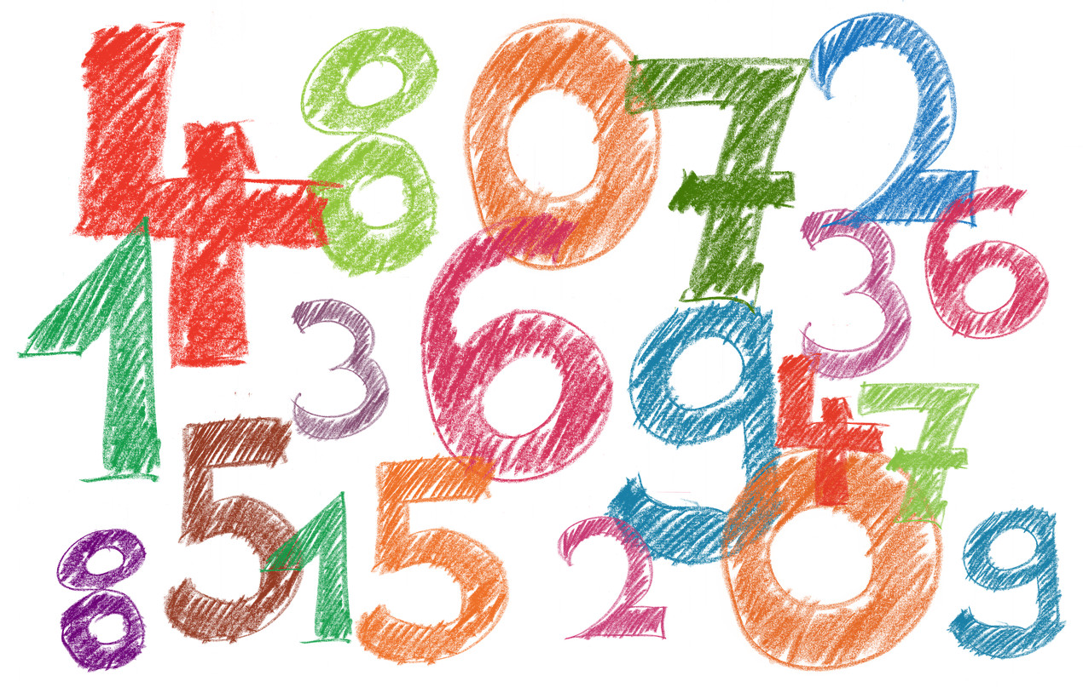

Краснодарский край Динской район
Автономная некоммерческая общеобразовательная
организация «Школа № 1 ст. Новотитаровская»

"ЧИСЛИТЕЛЬНЫЕ"

Автор разработки:
Соколова Наталия Владимировна,
учитель русского языка и литературы
АНОО «Школа №1 ст. Новотитаровская»
МО Динской район Краснодарского края

2019г.

Урок в 6 классе
Модуль (тема): Имя числительное
Тема урока: Что такое имя числительное?
Целеполагание для ученика (УУД):  1.Знать, какие слова называются числительными.  2.Знать морфологические и синтаксические признаки числительного  3.Уметь находить числительные в тексте, среди слов других частей речи, в том числе связанных с понятием числа. |  | Целеполагание для учителя:  1. Организовать деятельность учащихся, способствующую усвоению знаний об имени числительном как части речи  2.Научить учащихся находить имя числительное по его опознавательным морфологическим признакам, отличать числительное от слов других частей речи, обеспечить развитие у школьников умений сравнивать познавательные объекты.  3.Помочь осознать необходимость внимательного отношения к слову как единице родного языка, социальную, практическую и личностную значимость учебного материала, развивать личностную мотивацию к изучению темы, в том числе через систему интеллектуальных и творческих заданий, создать условия для развития у школьников умений формулировать проблемы, предлагать пути их решения.
Опорные понятия, термины: морфология, части речи, морфологические признаки, синтаксическая роль |  | Новые понятия, термины: отвлечённое число, порядок при счёте, количественные и порядковые числительные
Домашнее задание: Стр. 66-67, упр.534, задание по выбору: мини-размышление на лингвистическую тему «Это непростое или простое числительное?»
Информационная карта урока для учителя
Этапы урока | Деятельность обучающихся, учителя |  | Дидактическое обеспечение
1. Организационный этап | Запись числа.
2. Проверка домашнего задания | Решение онлайн-тестов(3 мотивированных на высокий результат ученика) |  | Интернет
3. Инструктаж подготовка к усвоению нового материала. | Эмоционально-нравственная зарядка  Чтобы научиться трудолюбию, нужно три года, чтобы научиться лени – три дня.  (Пословица)  -Сколько грамматических основ в этом предложении?  -Сколько нужно лет, чтобы научиться трудолюбию?  - А сколько дней, чтобы научиться лени?  - Исходя из заданных в начале урока вопросов, выполненных заданий постарайтесь определить к изучению какой части речи мы приступаем?  Действительно, мы приступаем к изучению имени числительного – самой молодой из всех имен.  Формулирование целей урока учащимися  - Что нам необходимо узнать о данной части речи в первую очередь?  Цели на мультимедиа |  | Презентация, слайд 1
  Левополушарные | Правополушарные
  Выбери «ТРЕТЬЕ лишнее»:  А) Семёрка б) седьмой  Пять синеющий  Сотня тростниковый | Составь портрет слов «тридцатый», «шестьсот»
Усвоение новых знаний, закрепление новых знаний | Составление коллективного рассказа  Слово учителя  Везде и во всем человека окружают числа, значение чисел в жизни человека, возникновение счета еще в глубокой древности, огромная роль чисел первого десятка, из которых возникло многообразие числительных. Без чисел немыслима наука и сама жизнь. (ДОКЛАД ученицы «ИЗ ИСТОРИИ ЧИСЕЛ)  Упр. 531 устно, стр.68  Игровая минутка.  - Сейчас я буду называть слова разных частей речи. Ваша задача – хлопать в ладоши, когда я назову числительное.  Двойной, тройка, шестой, удвоить, четырехэтажный, пятеро, восьмой, десятичная (дробь) три, две седьмых.  Синтаксическая роль числительных.  Комплексная гипермедийная таблица усложнённой структуры из «Единой коллекции ЦОР» |  | Презентация ученика  http://school-collection.edu.ru/catalog/rubr/a9edc143-9231-4bbb-abf0-0cb110d1609f/83052/?interface=pupil&class=48&subject=8
  1 У ДОСКИ | 2 УСТНО
  Сделайте морфемный разбор слова числительное и назовите однокоренные слова. | Составление предложений из частей : от слова «числительное» «число» произошло слово
  л/п | п/п
  Чтение и пересказ материала п. 49 (1,2) | На какие две группы можно распределить числительные?  Шестой, пятнадцатый, сто, десять, одиннадцатый, шестьсот  - Что обозначают числительные, отвечающие на вопрос сколько?  - Что обозначают числительные, отвечающие на вопрос какой? который?  После пересказа материала п. 49 учащиеся отвечают на вопрос: «Как называются числительные, отвечающие на вопрос сколько? На вопрос какой?»
Всесторонняя проверка знаний  Подведение итогов, запись д.з | Употребление числительных в речи.  - Как вы думаете, часто ли употребляем в речи числительные? Где чаще всего?  ВЫСТУПЛЕНИЕ С ГРУППОВЫМ МИНИ-ПРОЕКТОМ «ЧАСТОТНОСТЬ УПОТРЕБЛЕНИЯ ЧИСЛИТЕЛЬНЫХ В СЕМЬЕ» (ПОДГОТОВЛЕН ЗАРАНЕЕ)  Н.Гумилев в стихотворении «Слово» писал не только о словах, но и о числах. Вот эти строки:  А для низкой жизни были числа,  Как домашний подъяремный скот,  Потому что все оттенки смысла  Умное число передает.  - Гумилев назвал число умным. Как вы думаете, почему он так написал?  Соревнование по рядам: кто больше назовет сказок, в названии которых есть числительные?  Задание:  РЕБУСЫ (слайд 4)Составление с получившимися словами предложений (простое, нераспространенное; простое, распространенное, сложное)  Слово учителя  Числительное – древняя часть речи. Числа, как и слова, – это знаки. Древние считали, что числа управляют миром, что числа передал людям сам Прометей вместе с другими великими дарами: огнем и письменностью, искусствами и ремеслами. Числа в культуре играли очень важную роль, они не только обозначали количество, но и передавали определенный смысл. Так, число «1» в древности почти у всех народов указывало на единую божественную творческую силу. Число «3» в китайской философии и в христианской традиции означает Троицу. А число «22» в одном из древних учений являлось числом красоты.  Выборочный диктант  Читает стихотворение А.Барто «Звонки» ПОДГОТОВЛЕННЫЙ УЧЕНИК  Я Володины отметки  Узнаю без дневника.  Если брат приходит с тройкой -  Раздаются три звонка.  Если вдруг у нас в квартире  Начинается трезвон –  Значит, пять или четыре  Получил сегодня он.  Если он приходит с двойкой,  Слышу я издалека:  Раздаются два коротких,  Нерешительных звонка!  Ну, а если единица –  Он тихонько в дверь стучится.  Назовите числительные в данном тексте. К каждому задавайте вопрос.  Как отличить числительное от другой части речи? В ходе беседы определяем:  Пять – числительное, потому что: 1) изменяется только по падежам, 2) отвечает на вопрос сколько? и 3) сообщает о количестве чего-нибудь; пятерка – существительное, потому что: 1) изменяется по падежам и числам, как все существительные 1-го склонения, 2) отвечает на вопрос (кто?) что? и 3) обозначает предмет (в грамматическом значении этого слова).  Возвращение к целям.  Саморефлексия. (смайлы) |  | Презентация

